Le prof nous a donné une ligne de code pour transformer un texte en format xbm tu peux voir sur le moodle si tu veux

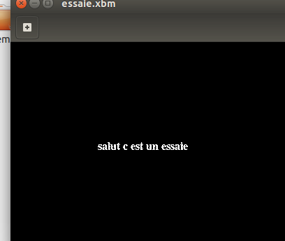
ça donne un truc comme ça

après tu traite le fichier avec emacs

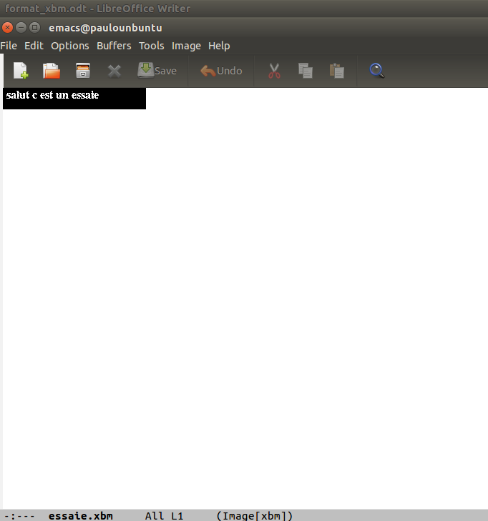
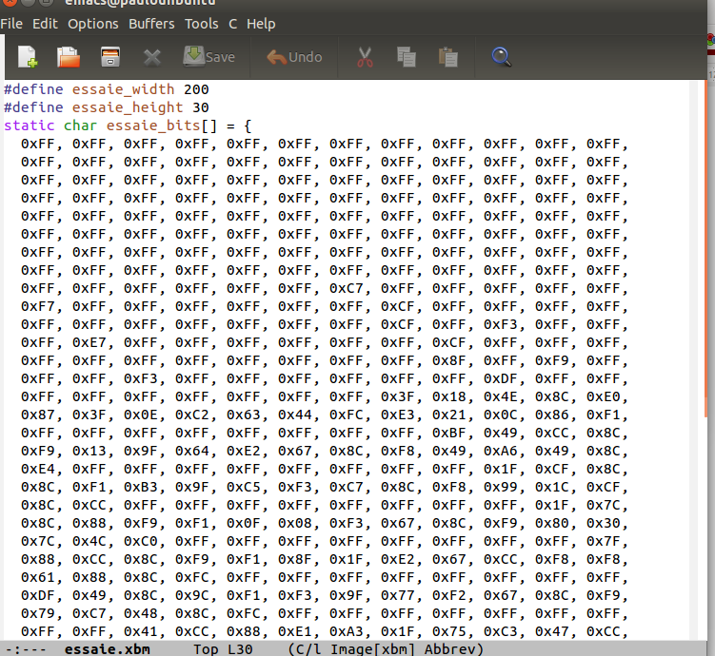
tu fais ctrl c ctrl c

et t'as un fichier comme ça en hexadécimal chaque objet de la liste correspond a 1 bit et faut qu'on trouve un code pour traiter ces données avec l'arduino

